УПРАЖНЕНИЯ ДЛЯ РАЗВИТИЯ МЕЛКОЙ МОТОРИКИ РУК
(для родителей)

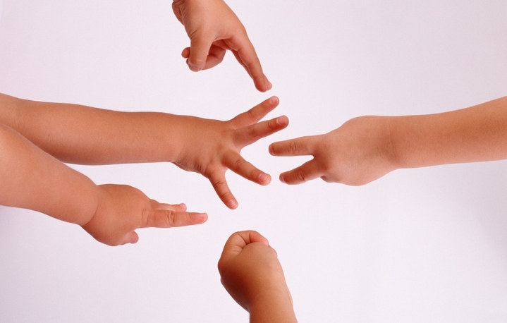

Составитель:
Забара Е.В.,
учитель-логопед
высшей категории

г. Перевальск

Для чего необходимо развивать мелкую моторику?

Оказывается, если внимательно посмотреть на снимок головного мозга, то становится ясно, что двигательная речевая область располагается рядом с двигательной областью, являясь ее частью. Около трети всей площади двигательной проекции занимает проекция кисти руки, расположенная близко от речевой зоны. Степень развития движений пальцев совпадает со степенью развития речи у детей. Существует прямая и естественная связь между движениями рук и произнесением слов, так как речевые области мозга у детей частично формируются под влиянием импульсов, поступающих от пальцев рук.
Поэтому развитие мелкой моторики кистей рук, пальцев рук положительно сказывается на становлении детской речи и функционировании речевых зон головного мозга. Учеными на основе проведенных опытов была выявлена следующая закономерность: если развитие движений пальцев соответствует возрасту, то и речевое развитие находится в пределах нормы. Если же развитие движений пальцев отстает, то задерживается и речевое развитие.
Работу по развитию мелкой моторики рук желательно проводить систематически, уделяя ей по 5-10 минут ежедневно. С этой целью могут быть использованы разнообразные игры и упражнения.
Для формирования тонких движений пальцев рук могут быть использованы игры с пальчиками, сопровождаемые чтением народных стихов
"Сидит белка..."
Сидит белка на тележке,
Продает она орешки:
Лисичке-сестричке,
Воробью, синичке,
Мишке толстопятому,
Заиньке усатому.
Взрослый и ребенок при помощи левой руки загибают по очереди пальцы правой руки, начиная с большого пальца.

"Дружба"
Дружат в нашей группе девочки и мальчики (пальцы рук соединяются в "замок").
Мы с тобой подружим маленькие пальчики (ритмичное касание одноименных пальцев обеих рук).
Раз, два, три, четыре, пять (поочередное касание одноименных пальцев, начиная с мизинцев),
Начинай считать опять.
Раз, два, три, четыре, пять.
Мы закончили считать (руки вниз, встряхнуть кистями).

"Дом и ворота"
На поляне дом стоит ("дом"),
Ну а к дому путь закрыт ("ворота").
Мы ворота открываем (ладони разворачиваются параллельно друг другу),
В этот домик приглашаем ("дом").
Наряду с подобными играми могут быть использованы разнообразные упражнения без речевого сопровождения:
"Кольцо"
- кончик большого пальца правой руки поочередно касается кончиков указательного, среднего, безымянного пальцев и мизинца;
- то же упражнение выполнять пальцами левой руки;
- те же движения производить одновременно пальцами правой и левой руки;

"Пальцы здороваются"
- Соединить пальцы обеих рук "домиком". Кончики пальцев по очереди хлопают друг по другу, здороваются большой с большим, затем указательный с указательным и т.д.

"Оса"
- выпрямить указательный палец правой руки и вращать им;
- то же левой рукой;
- то же двумя руками;

"Человечек"
- указательный и средний пальцы "бегают" по столу;
- те же движения производить пальцами левой руки;
- те же движения одновременно производить одновременно пальцами обеих рук ("дети бегут наперегонки");

"Коза"
- вытянуть указательный палец и мизинец правой руки;
- то же упражнение выполнить пальцами левой руки;
- то же упражнение выполнять одновременно пальцами обеих рук;

"Очки"
- образовать два кружка из большого и указательного пальцев обеих рук, соединить их;

"Зайчик"
- вытянуть вверх указательный и средний пальцы правой руки, а кончики безымянного пальца и мизинца соединить с кончиком большого пальца;
- то же упражнение выполнить пальцами левой руки;
- то же упражнение выполнять одновременно пальцами обеих рук;

"Деревья"
- поднять обе руки ладонями к себе, широко расставить пальцы;

"Птички летят"
- пальцами обеих рук, поднятых к себе тыльной стороной, производить движения вверх-вниз;

"Сгибание-разгибание пальцев"
- поочередно сгибать пальцы правой руки, начиная с большого пальца;
- выполнить то же упражнение, только сгибать пальцы, начиная с мизинца;
- выполнить два предыдущих упражнения пальцами левой руки;
- согнуть пальцы правой руки в кулак, поочередно выпрямлять их, начиная с большого пальца;
- выполнить то же упражнение, только выпрямлять пальцы, начиная с мизинца;
- выполнить два предыдущих упражнения пальцами левой руки;

"Бочонок с водой"
- согнуть пальцы левой руки в кулак, оставив сверху отверстие;

"Миска"
- пальцы обеих рук слегка согнуть и приложить друг к другу;

"Крыша"
- соединить под углом кончики пальцев правой и левой рук;

"Магазин"
- руки в том же положении, что и в предыдущем упражнении, только указательные пальцы расположить в горизонтальном положении перед крышей;

"Цветок"
- руки в вертикальном положении, прижать ладони обеих рук друг к другу, затем слегка раздвинуть их, округлив пальцы;

"Корни растения"
- прижать руки тыльной стороной друг к другу, опустить пальцы вниз;
- одновременно поворачивать кисти рук вверх ладонями - тыльной стороной, сопровождая движения стихотворным текстом: "Бабушка печет блины, очень вкусные они";
- кисти рук одновременно сжимать в кулак - разжимать, при каждом движении кулаки и ладони класть на стол;
- положить кисти рук на стол: одна рука сжата в кулак, другая раскрыта. Одновременно поменять положения.

"Кулак-ребро-ладонь"
- на плоскости стола три положения руки последовательно сменяют друг друга. Выполняется 8-10 раз правой рукой, затем левой, далее обеими руками.
Описанные выше игры и упражнения обеспечивают хорошую тренировку пальцев, способствуют выработке изолированных движений, развитию точности движений пальцев.

Развитию ручной моторики способствуют также:
- Занятия с пластилином, глиной, соленым тестом, мелким строительным материалом, конструктором;
- Нанизывание бус, бисероплетение;
- Выкладывание из спичек рисунков, букв, складывание колодцев;
- Одновременно левой и правой рукой складывать в коробку пуговицы;
- Рисование по трафарету букв, геометрических фигур, штриховка;
- Рисование по точкам, пунктирным линиям;

